Индивидуальный предприниматель Ахалкаци Валерия Ревазовна
ОГРНИП 314236601000032, ИНН 232017430754
Для внутреннего использования | Правила оказания услуг батутного центра «Crazy Hall»  (родительский контроль) | Приложение №1  (форма)
АНКЕТА – СОГЛАСИЕ
* Фамилия
* Имя
* Отчество
* Идентификатор
* Номер телефона
Настоящим сообщаю, что я ознакомлен с правилами посещения Батутного центра «Crazy Hall», договором оказания услуг (оферта), правами и обязанностями, которыми на меня возлагается требование по присмотру за сопровождаемыми мной детьми, правильному выбору спортивно-развлекательного оборудования в целях проката, ограничениями и рисками для потребителя. Я осознаю и понимаю, что использование спортивно-развлекательного оборудования сопровождается естественными рисками и опасными событиями вследствие нарушения правил использования. Настоящим я подтверждаю осознанность таких рисков.
Я осведомлен, что в отношении детей 7 лет и старше осуществляется обязательный родительский контроль (контроль взрослого) путем личного присутствия, в том числе, но не исключая, путем оценки рисков от услуг проката (в том числе противопоказания), разъяснения правил Батутного центра «Crazy Hall», правил проката, поведения (не исключая проведение мной инструктажа), разъяснения ребенку рисков и мер безопасности, демонстрации правильного использования оборудования в целях самостоятельного проката такого оборудования ребенком.
Настоящим я ____ ______________даю согласие на самостоятельное посещение ребенком Батутного центра «Crazy Hall» без личного присутствия взрослого. Гарантирую, что мной выполнены требования по информационной подготовке ребенка, проведен инструктаж по технике безопасности, противопоказания по физическому и психологическому состоянию здоровья для потребления услуги у ребенка отсутствуют (в том числе травмы, заболевания, которые могут привести к расстройству его здоровья даже при безопасном потреблении услуг). В случае изменения состояния здоровья у ребенка в период действия настоящего согласия обязуюсь сообщить Исполнителю письменно или путем направления сообщения на электронный адрес: crazy_hall@mail.ru в целях ограничения допуска ребенка к услугам на территории Батутного центра «Crazy Hall».
Осознавая личную ответственность, действуя добросовестно, прошу допустить в Батутный центр «Crazy Hall» несовершеннолетнее лицо (группу несовершеннолетних лиц) в составе:
№ | ФИО ребенка | Дата рождения | Статус родства
1
2
3
4
Подтверждаю, что подписывая указанный документ, иные законные представители несовершеннолетних осведомлены о назначении настоящего согласия, правилах, действующих на территории Батутного центра «Crazy Hall» и не возражают против потребления услуг на территории Батутного центра «Crazy Hall».
В случае получения любого физического и (или) морального вреда вследствие нарушения ребенком правил Исполнителя, отказываюсь от каких-либо претензий и требований (в том числе материальных) к Исполнителю. В случае причинения несовершеннолетним(и) вреда исполнителю или третьими лицам - согласен и обязуюсь возместить такой вред в порядке, предусмотренном действующим законодательством.
Срок действия согласия: с даты подписания до: «_____»_______________20___г. (не больше 1 года).
Дата подписания: «_____»________________20___г.
Настоящий документ влечет за собой установление гражданско-правовых отношений. В случае его подделки, лицо, предоставившее такой документ в адрес исполнителя услуг, будет нести уголовную ответственность.
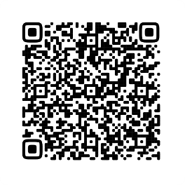 | 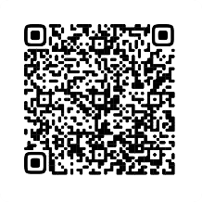
Правила посещения Батутного центра  «Crazy Hall» | Договор оказания услуг (оферта)

